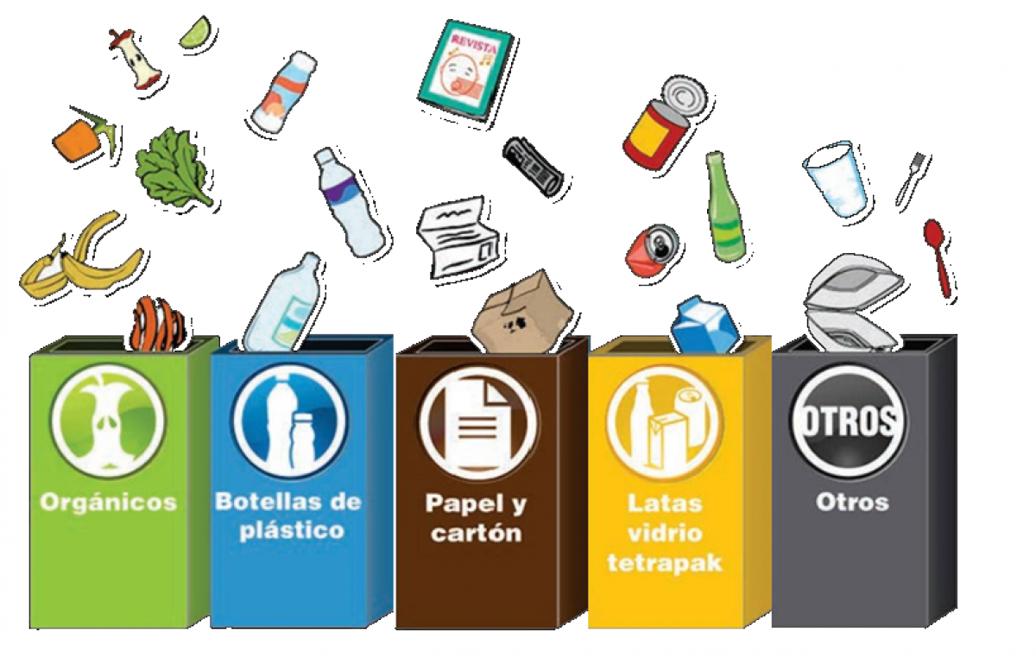
Taller: “Lo que ensuciamos hoy nos afecta mañana”

Edades: Niños mayores de 11 años, adolescentes, jóvenes y adultos
Capacidad: 35 personas
Duración aproximada: 60 minutos
Material audiovisual:
Cortometrajes alusivos al manejo adecuado de los residuos sólidos.

Material necesario para esta actividad:
Teatro guiñol: Mi casa es tu casa ¡cuídala¡
- Una taza con agua limpia.
- Una cucharada de aceite vegetal o para bebés.
- Un plato hondo.
- Gises de colores
- Bolsas negras para recolección de basura

Objetivo general: Sensibilizar a través de medios audiovisuales y dinámicas lúdicas sobre el manejo adecuado de los residuos sólidos.
Aprendizajes:
- Los niños aprenderán sobre el manejo adecuado de los residuos sólidos y los problemas que conlleva el no hacerlo de manera adecuada.

Valores promueven:
- Cooperación-empatía-compromiso- respeto responsabilidad-cuidado.

Desarrollo del taller
BLOQUE | Introducción
Actividad | Descripción de la actividad
Bienvenida e introducción al tema.  Objetivo: Establecer una atmósfera de confianza entre el tallerista y el grupo. Presentar objetivo del taller | Bienvenida y presentación del equipo que impartirá el taller.  Se Identifica el tipo de derecho humano que se trabajará durante el taller a través de preguntas como ¿Dame un ejemplo de un derecho humano?, ¿Crees que el vivir en un medio ambiente sano sea parte de los derechos humanos?
Tiempo: 5 minutos
Material:
Video introducción RESMBCH
Evaluación de la actividad | Periodo de Atención – Interacción

BLOQUE | Información
Actividad | Descripción de la actividad
Evaluación de la información que manejan los chicos sobre los residuos sólidos y su adecuado manejo.  Objetivo: Se dará una introducción al tema y se evaluará el nivel de información sobre la basura. | Preguntas sugeridas:  Se comienza por preguntar a los niños ¿Para ti que es la basura?, ¿Crees que todo lo que se tira es basura?, Dame un ejemplo de basura orgánica e inorgánica, ¿Sabes cuánto tiempo tarda sobre la tierra contaminando cuando no pones en su lugar un chicle, un vaso de plástico, un plato de unicel o una cáscara de fruta? ¿Sabes de cuántas maneras se puede clasificar la basura?, ¿Sabes qué es un residuo sólido?  En este bloque se propicia al debate para evaluar la información que manejan los niños.
Tiempo: 10 minutos
Material:
Videos alusivos al manejo adecuado de la basura.
Evaluación de la actividad | Periodo de Atención – Interacción

BLOQUE | Sensibilización
Actividad | Descripción de la actividad
Sensibilizar acerca de la problemática de los residuos sólidos y su manejo adecuado.  Objetivo: Sensibilizar a los niños sobre la importancia de manejar de manera adecuada la basura. | Preguntas sugeridas  Se muestran los cortometrajes alusivos al manejo adecuado de los residuos sólidos. Durante el cortometraje se realizan pausas y se hacen preguntas relacionadas con el tema como:  ¿Qué está pasando en el video?, ¿Qué harías para que no haya tanta basura en tu colonia?, ¿Qué crees que pasa con la basura que tiras en la calle cuando la mueve el viento?, ¿A dónde crees que va la basura que llega a los cuerpos de agua como: ríos, lagos, lagunas, mares?  Durante este bloque se busca desarrollar una discusión guiada, con el fin de que los niños y/o jóvenes se sensibilicen y entiendan los conceptos básicos del tema.  https://www.youtube.com/watch?v=VXcD9ZzpR2Q  https://www.youtube.com/watch?v=Ssd_AIG_7Zs  https://www.youtube.com/watch?v=bR2X6sqsAiY&t=124s
Tiempo: 20 minutos
Material:
Material audiovisual alusivo al manejo adecuado de los residuos sólidos.
Evaluación de la actividad | Interacción - respuesta a las preguntas realizadas.

BLOQUE | Conclusión
Actividad | Descripción de la actividad
Análisis del problema de los residuos sólidos y propuestas para un mejor manejo de los mismos.  Objetivo: Reforzar el aprendizaje sobre el manejo de la basura | Una vez abordado el tema se concluye con una pequeña reflexión acerca del manejo adecuado de los residuos sólidos y el reutilizar que se le puede dar a algunos materiales.
Tiempo: 5 minutos
Material:
Material audiovisual referente al manejo adecuado de los residuos sólidos.
Evaluación de la actividad | Interacción.

Actividades externas
BLOQUE | Actividades lúdicas
Actividad | Descripción de la actividad
Refuerzo del tema a través de actividades lúdicas.  Objetivo: Sensibilizar y reforzar a través de actividades lúdicas la información brindada en el aula. | Actividad 1  1.- Dependiendo del número de personas, se formarán equipos; cada equipo se pondrá un nombre y se hará una competencia para ver quien recoge más basura en el menor tiempo posible (10 minutos), una vez terminada esta primer parte de la actividad, se procederá a que cada uno de los equipos saque la basura de la bolsa y la separe de manera adecuada. Gana el equipo que haya hecho menos tiempo en la recolección y separación de basura.  Al finalizar la actividad se hará una reflexión sobre el tema.  Nota: Una vez terminada la actividad la basura se depositará en los cestos de basura ya sea de la calle o escuela, dependiendo de en donde se haya realizado la actividad.
Tiempo: 20 minutos
Material:
Paquete con bolsas de basura
Evaluación de la actividad | Participación – interacción

BLOQUE | Evaluación Taller
Actividad | Descripción de la actividad
Evaluación  Objetivo: Identificar conceptos aprendidos, modificación de la percepción y sensibilización hacia el tema por parte de los participantes y evaluación del taller y tallerista en general | Aplicar evaluación del taller y encuesta de satisfacción mínimo a 30 estudiantes.  Número de estudiantes, tema, escuela.
Tiempo: 10 minutos
Material:
Evaluación impresa
Análisis de la evaluación.
Reporte de la evaluación.
Evaluación de la actividad

EVALUACIÓN DEL PROGRAMA
Estrategia de Evaluación | Indicadores
Asistencia | Número de beneficiarios
Participación | Retroalimentación activa de los participantes.
Evaluación del taller | Valorar la comprensión de contenidos y los cambios de percepción de los participantes
Encuesta de calidad | Valorar la satisfacción del grupo frente a las pláticas, el tallerista, dinámicas e instalaciones.
Reporte de grupo | Referir la asistencia de grupo, problemáticas o necesidades detectadas, temas por trabajar, reportar efectividad de los procedimientos.

